**Guide Pengajuan QR-Code pada Sistem Manajemen Surat Unusida**

1. Login di website <http://esurat.unusida.ac.id/login>

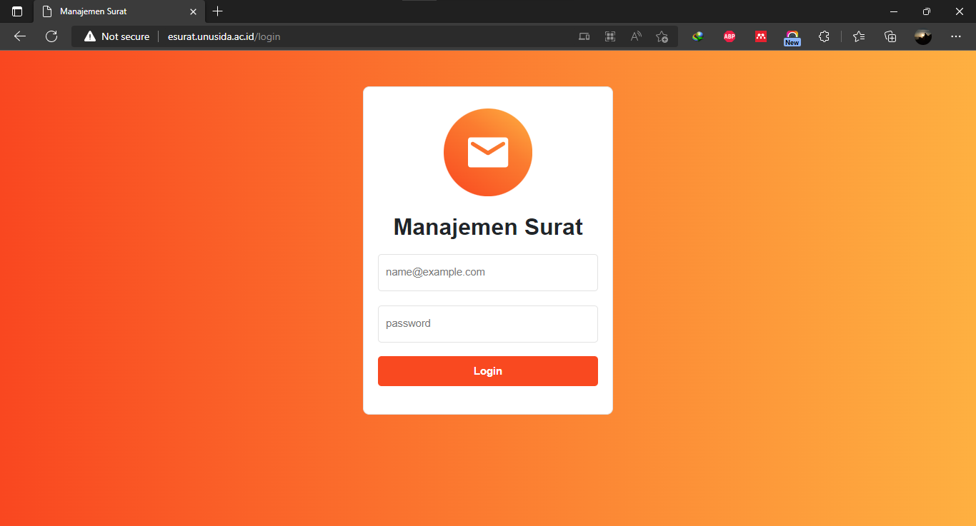

1. Masukkan email dan password yang telah didaftarkan

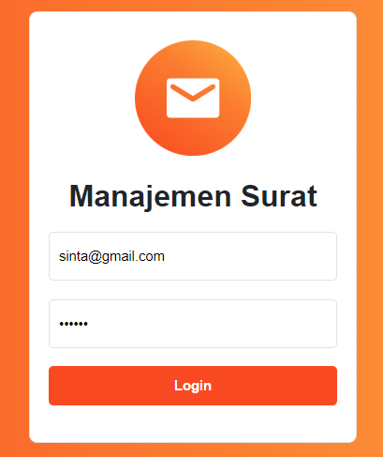

1. Tampilan beranda sistem esurat unusida

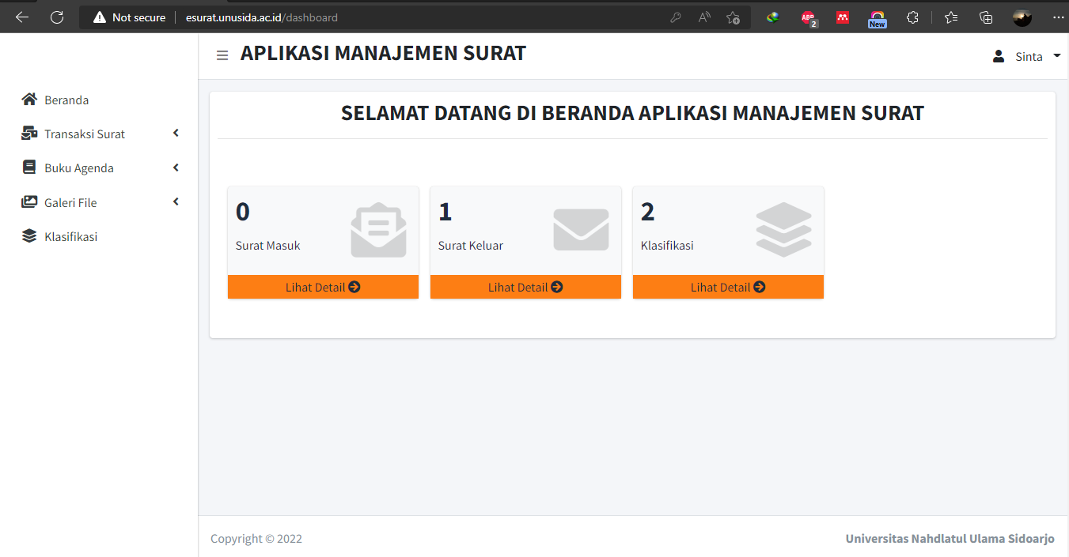

1. Pilih menu Transaksi Surat => Surat Keluar

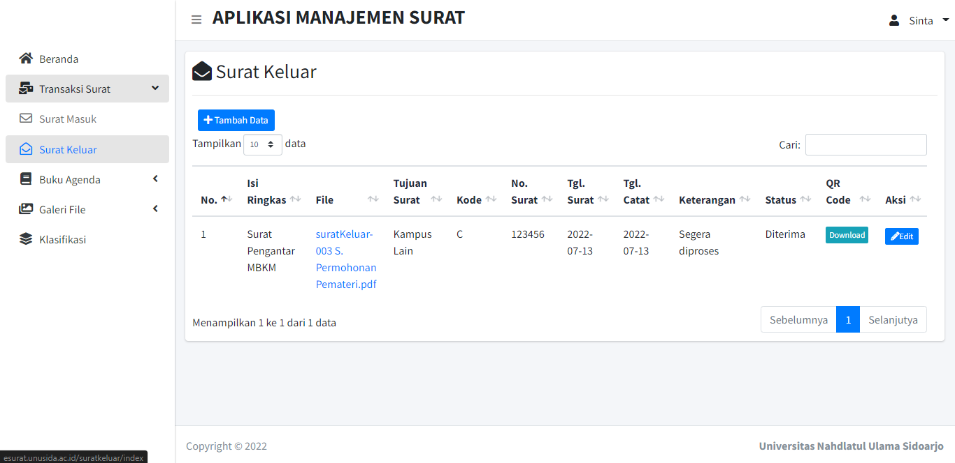

1. Klik tombol Tambah Data

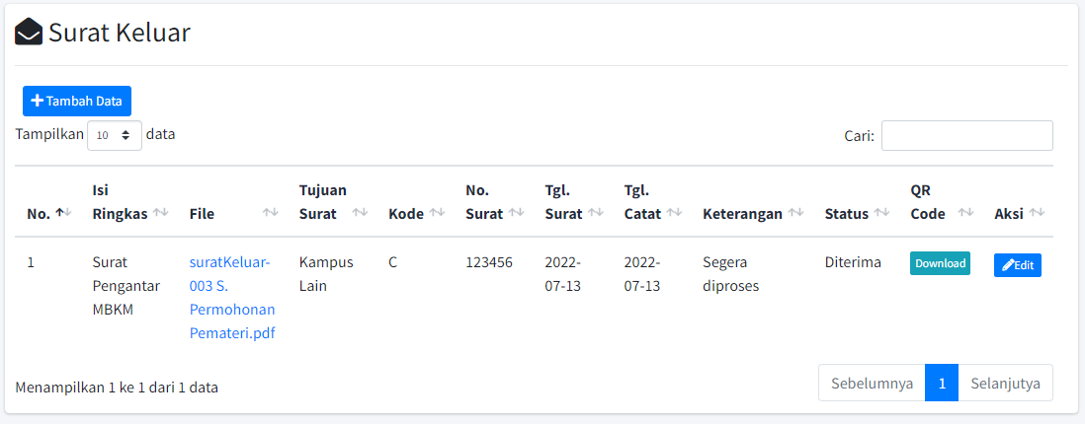

1. Isi data dan upload file pdf surat keluar lalu klik tombol Simpan

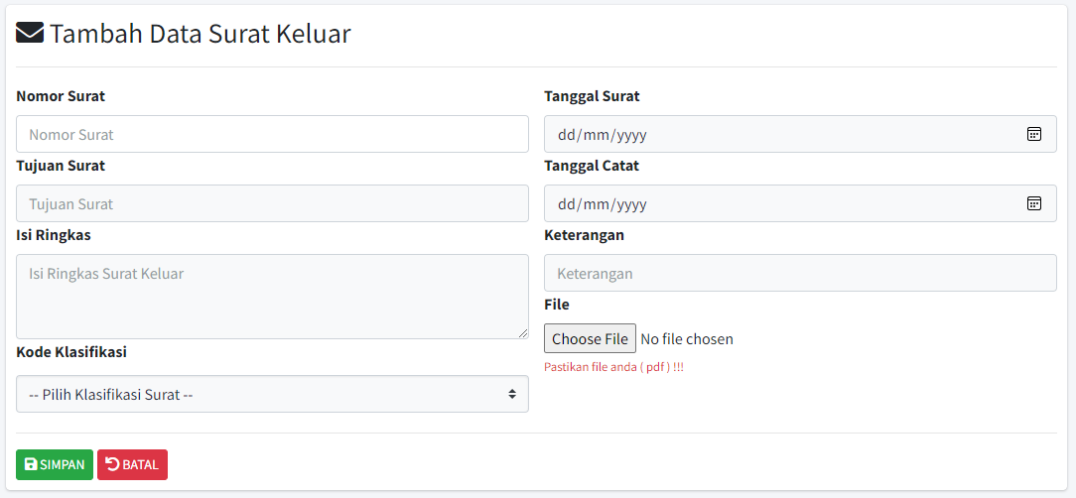

1. Data surat akan tersimpan dan dapat di edit di menu Surat Masuk

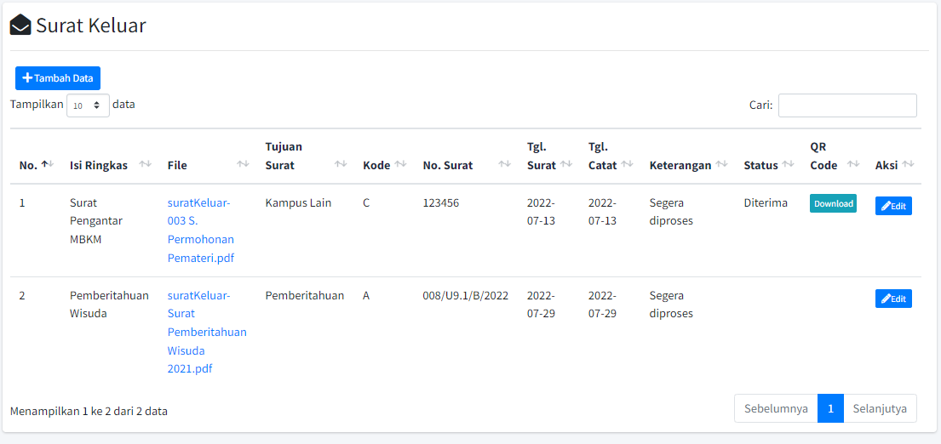

1. Data surat yang disimpan akan dikirim dan disahkan oleh pimpinan

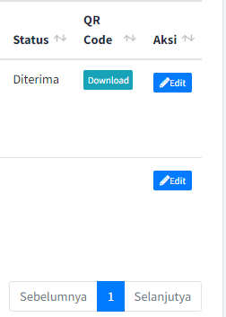

1. Apabila surat telah disahkan, maka akan muncul tombol download di kolom QR-Code

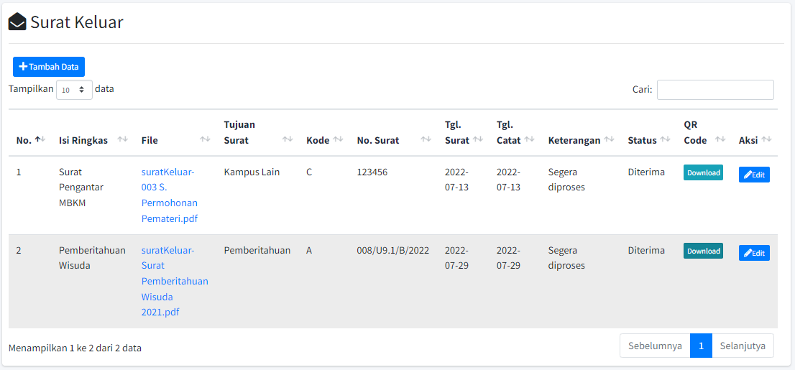

1. Klik tombol dowload di list surat keluar

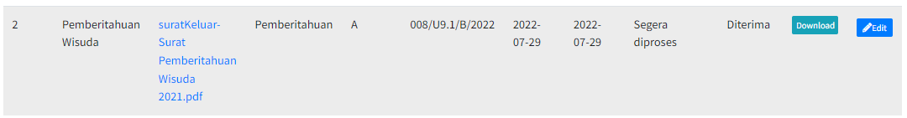

1. Klik kanan pada QR-Code dan simpan gambar

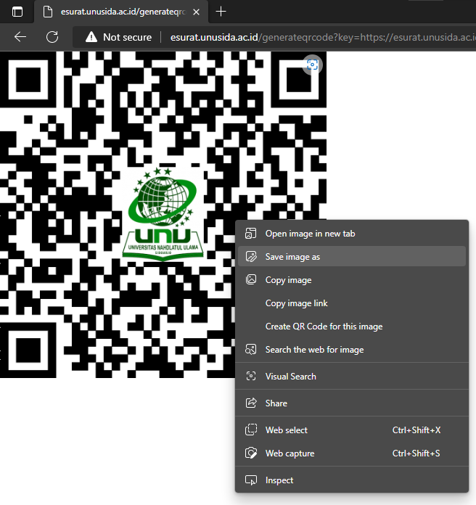

1. Tempelkan Gambar QR-Code pada file surat yang tadi diajukan